**Escuela Normal de Educación Preescolar**

Ciclo escolar: 2015-2016

**Asignatura:** Forma, espacio y medida

**Profesora:** María Teresa Cerda Orocio.

**Alumna:** Karen García Zertuche #12

**Grado:** 1 **sección:** A **semestre:** 2

**Tema 2.1 “Longitud y Perímetro”**

Resumen y cuadro.

Saltillo, Coahuila a 11 de abril del 2016.

**RESUMEN:**

La medida en una magnitud es un acto que los niños no pueden realizar de una forma fácil y espontánea. Esta dificultad se debe a que la realización del acto de medir requiere una gran experiencia en la práctica de estimaciones, clasificaciones, y seriaciones. Medir es determinar el valor de una magnitud, la medición es el efecto de medir, comparar una cantidad. La longitud es una de las magnitudes físicas fundamentales, en tanto que no puede ser definida en términos de otras magnitudes que se pueden medir. En muchos sistemas de medida, la longitud es una unidad fundamental, de la cual derivan otras.

Según la lectura de Lovell nos dice que distintos niños llegan al mismo concepto por vía diferente, cada uno aprende a medir y aprende con diferentes objetos. Los conceptos en el niño no se desarrollan repentinamente en su forma definitiva.

En términos más informales, el perímetro, en cualquier figura, será la suma de todos los lados de esta. De lo dicho, entonces, se desprende que el perímetro permitirá calcular la frontera de una superficie, hecho que suele ser de mucha utilidad en varios ámbitos y contextos.

El lenguaje y los símbolos matemáticos intervienen ciertamente en la conceptuación, porque capacitan al individuo para captar y aclarar los conceptos, o actúan como un marco de referencia. Además, hacen que sea posible la comunicación de nuestros pensamientos a otras personas, de palabra o por escrito para ayudar al niño al que desarrolle y discuta conceptos como honestidad y automación.

La dimensión Una medida de longitud en una dirección.  
Ejemplos: ancho, profundidad y altura son dimensiones.

Tambien es cierto que el razonamiento se ve frecuentemente implicado cuando están siendo formados los conceptos, porque tiene que efectuarse la selección de lo que es importante y la exclusión de lo que carece en relieve. VINACKE (1952).

Como **distancia** se denomina el espacio que hay entre dos cosas.

Piaget da origen a las operaciones mentales que hacen que sea posible el pensamiento sistemático. Todos los niños como los adultos pueden haber alcanzado un concepto valido hacia el aprendizaje para la vida cotidiana.

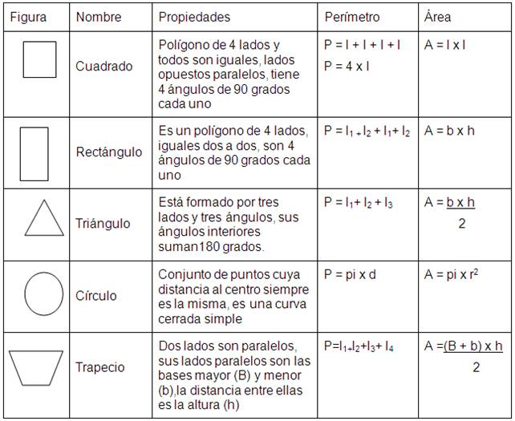

# Bibliografía

<https://www.google.com.mx/search?q=figuras+geometricas+y+su+formula&rlz=1C1WPZA_enMX605MX606&espv=2&biw=1600&bih=799&tbm=isch&tbo=u&source=univ&sa=X&ved=0ahUKEwi2s8zKhIjMAhVmkYMKHTuUD8AQsAQIGQ&dpr=1#imgrc=WSr3Fx62OeGIaM%3A>

Chamorro, M.C. y Belmonte, J.M. (1999)

''El problema de la medida: Didáctica de las magnitudes lineales''

K. Lovell (1977)

“desarrollo de los conceptos básicos matemáticos y científicos en los niños”.